2025年5月1日

陸上セクション活動場所の一時変更について

陸上セクション会員　各位

特定非営利活動法人

ユニバースポーツクラブ事務局

TEL／FAX　078-796-2525

e-mail [office@universc.com](mailto:office@universc.com)

　時下、益々ご清栄のこととお慶び申し上げます。

今般、総合運動公園による陸上補助競技場の改修にともない、ユニバースポーツクラブ陸上セクションの活動場所について、下記の通り一時的な変更を行います。

会員の皆様にはご迷惑をおかけいたしますが、ご理解とご協力をいただきますようよろしくお願い申し上げます。なお、会費の金額については従来通りのままです。

記

**◆変更期間　　2025年6月3日 ～ 2025年8月29日（予定）**

**◆活動場所　　ユニバー記念競技場（補助競技場のとなり）**

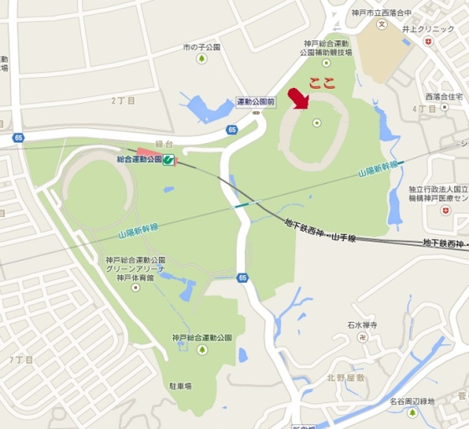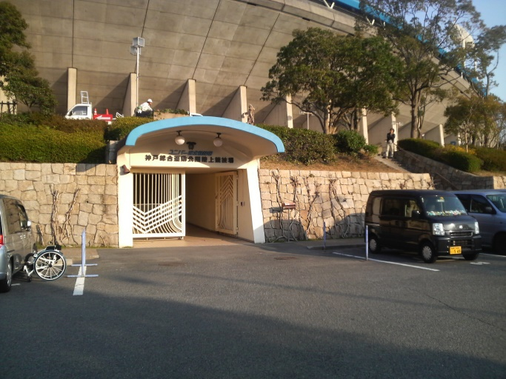

　　　　　地図↑　↓　　　　　　　　　 入口は駐車場からの地下道になります

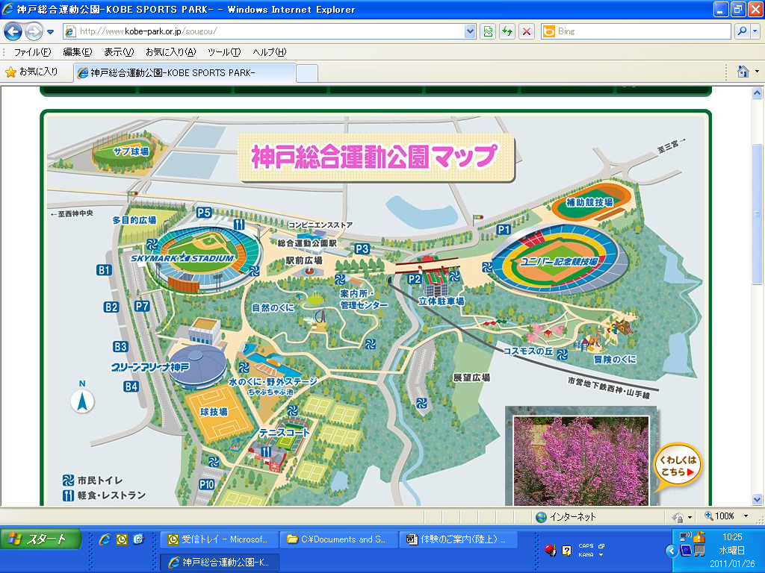

以上